IMI PNEUMATEX Abscheider Zeparo ZT turnable
IMI Hydronic Engineering Deutschland

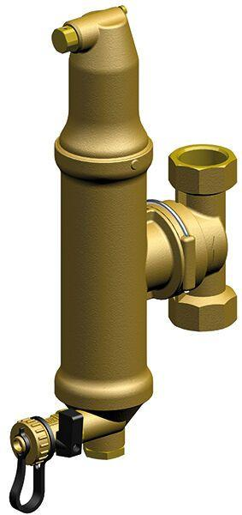Eigenschaften
Ausführung
horizontal/vertikal
Nenndruckstufe
PN 10
Oberfläche
unbehandelt
Länge (mm)
204,00
Typ Abscheider
Luft, Luft/Schmutz, Schmutz
Wirkprinzip
Wirbel
Nennweite DN
20,00 - 32,00

